Bases de Datos I

Trabajo Práctico Integrador 5: Transacciones y control de concurrencia

  - Alumno: Gómez Julian Daniel
  - DNI: 38844753

Descripción:
Diseñar y ejecutar pruebas que muestren el comportamiento de la base ante accesos simultáneos, implementando transacciones y evaluando bloqueos, deadlocks y niveles de aislamiento.
Nota de alcance. Aquí se observa cómo los índices afectan la contención (bloqueos/esperas) en acceso simultáneo; la comparación de tiempos crudos aproximados con/sin índice ya se realizó en Etapa 3.

Objetivos
- Implementar transacciones en operaciones críticas.
- Comparar niveles de aislamiento en MySQL.
- Diagnosticar y manejar bloqueos y deadlocks.
- Medir impacto de índices en entornos concurrentes.

Metodología
- Simulación con dos sesiones MySQL para generar bloqueos y deadlocks.
- Comparación de READ COMMITTED y REPEATABLE READ.
- Uso opcional de mysqlslap para carga concurrente.
- Implementación de retry ante deadlock en Java o SQL (procedimiento almacenado).
- Elaborar un breve informe (5–10 líneas) con las observaciones sobre concurrencia y transacciones.
- Interacción con IA: usarla como apoyo para interpretar los resultados de las pruebas de concurrencia o sugerir pasos adicionales, dejando evidencia del intercambio.

Entregables
- Guion de pruebas SQL.
- Resultados de mediciones.
- Código cliente (Java) o procedimiento SQL con transacciones y manejo de errores (incluyendo estrategia de retry si corresponde).
- Evidencia del proceso.

Resolución:

Simulación de Deadlock usando dos sesiones

Se crearon dos sesiones distintas con el mismo usuario Host por razones de practicidad en el workbench 8.0 de MySQL:
- Sesión A (con conexión ID= 10)
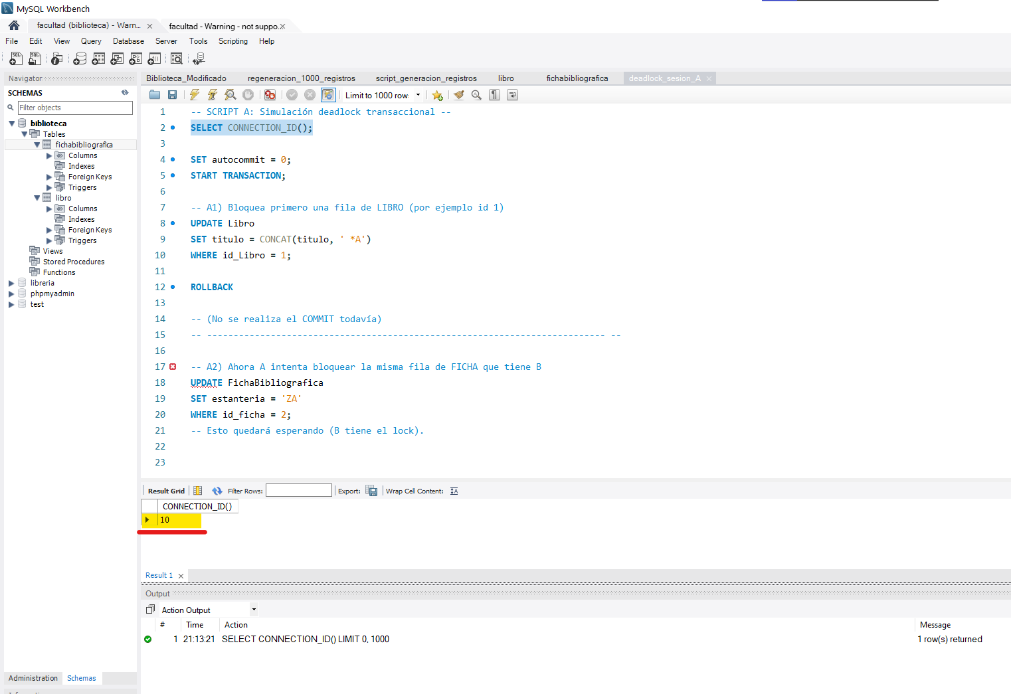

- Sesión B (con conexión ID = 16)
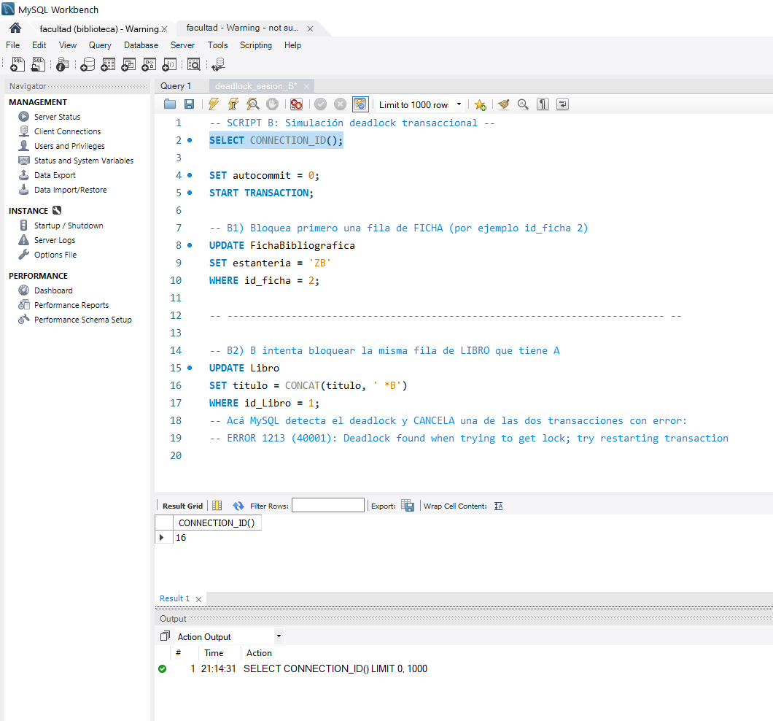

Valores iniciales de la tabla Libro antes de la prueba:
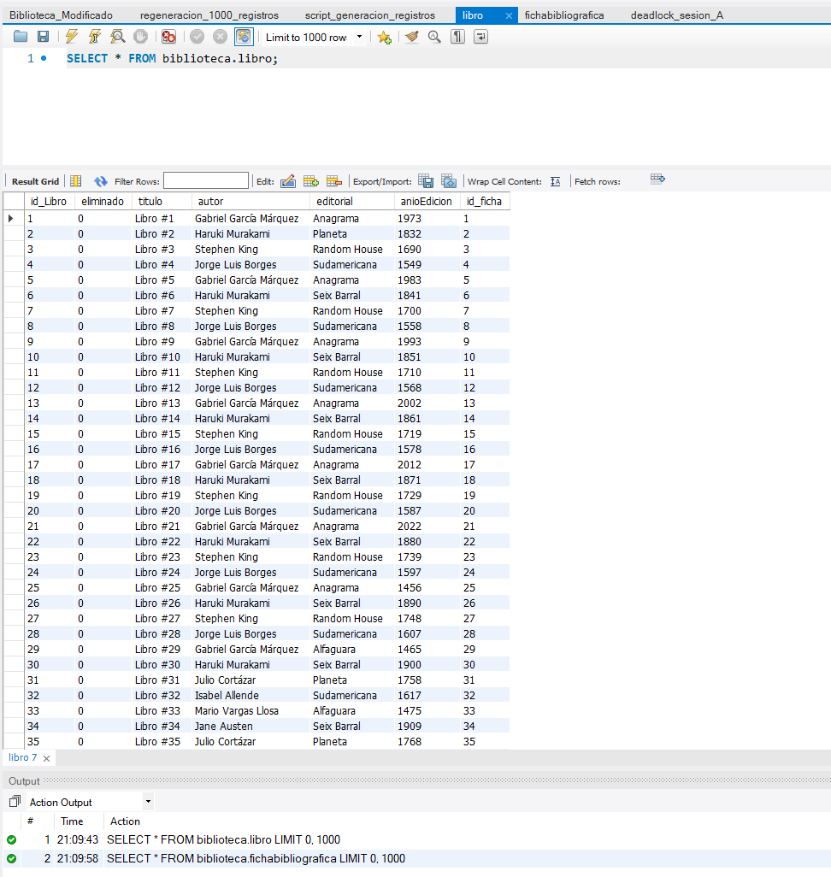

Paso 1: En sesión A, se inicializa una transacción y se desactiva la función autocommit del workbench.
Luego se aplica una modificación a Libro con UPDATE (se bloquea el recurso), SIN REALIZAR COMMIT
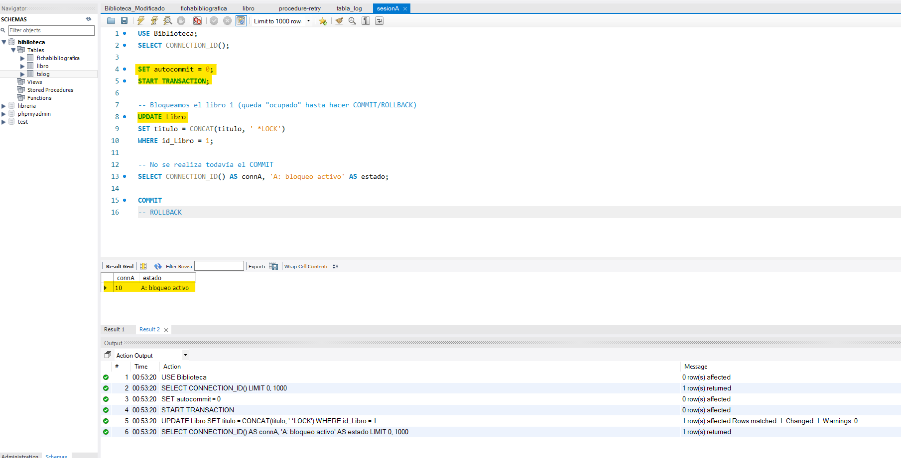

Paso 2: Se inicia otra transacción en la sesión B y se intenta bloquear la tabla Libro al realizar un UPDATE para modificar una de sus entradas. Como el recurso está siendo bloqueado en la sesión A, se produce el error deadlock: una transacción no puede acceder a un mismo recurso que está siendo utilizado (y bloqueado) por otra.
Este mecanismo de bloqueos tiene como propósito preservar la integridad de los datos y evitar inconsistencias en los valores en tiempo de ejecución. El error deadlock sea da justamente por intentar acceder a un recurso bloqueado por otra transacción (que se desbloquean al realizar un COMMIT o ROLLBACK)
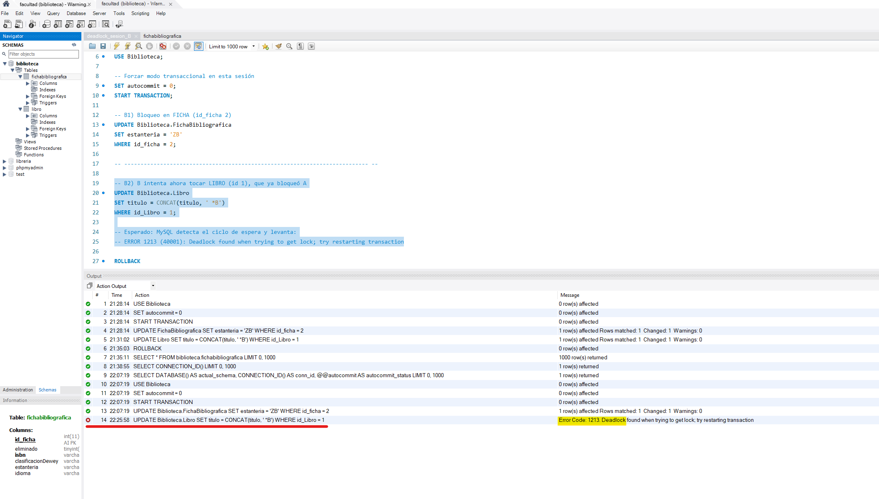

Tabla LIBRO luego de aplicar la operación en la sesión A:
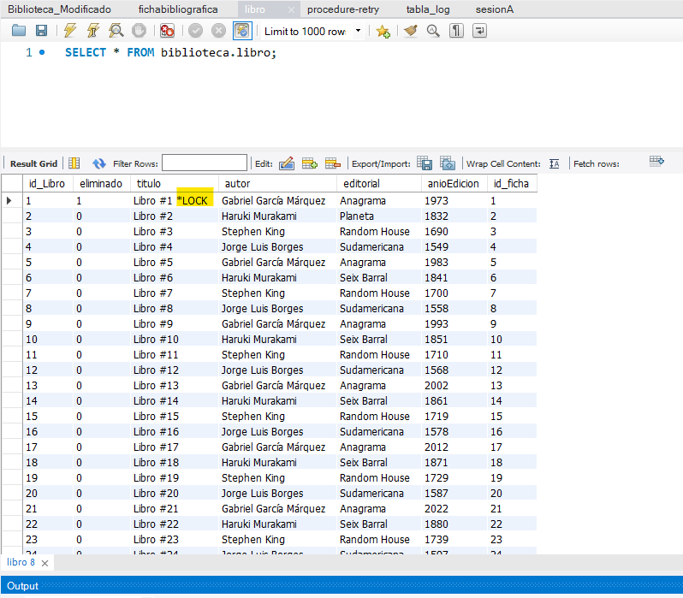

- READ COMMITTED vs REPEATABLE READ

REPEATABLE READ:
También se utilizarán dos sesiones A y B.
Paso 1:
En una sesión A, se comienza una transacción definiendo el nivel de aislación como REPEATABLE READ.
Luego, se realiza la lectura de la tabla Libro buscando el registro para el cual ID_LIBRO = 1.
Como se puede observar, tiene el valor ELIMINADO = 0:
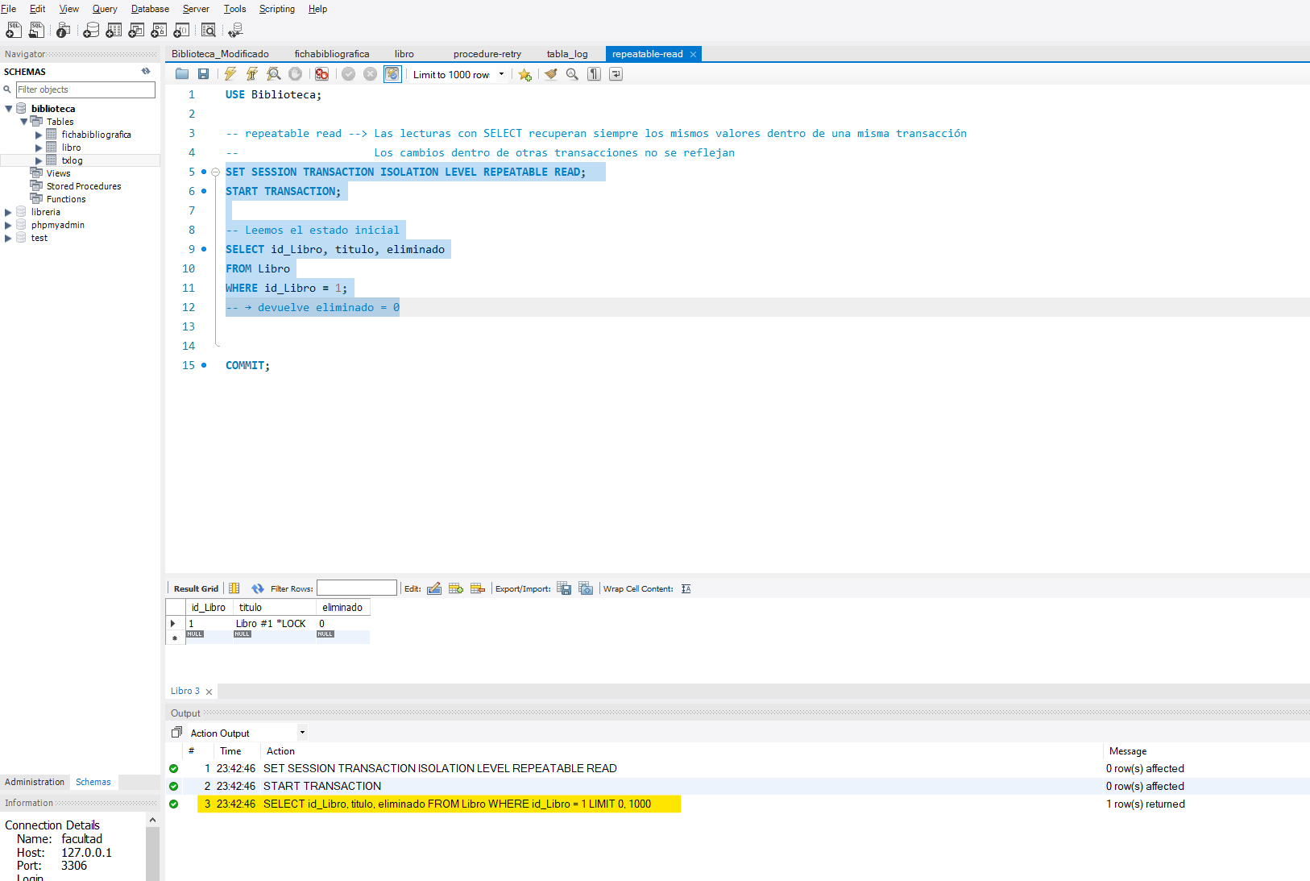

Paso 2:
En una sesión B, se realiza una modificación de la misma entrada de Libro consultada en la sesión A, y luego se ejecuta el COMMIT. Ahora ELIMINADO = 1 para el ID_LIBRO = 1.
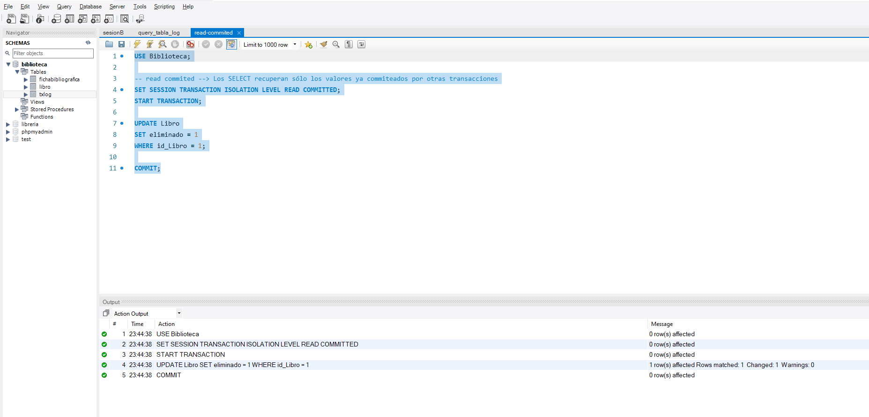

Paso 3:
Como hemos realizado el commit en la transacción de la sesión B, al volver a la sesión A y realizar una nueva lectura vemos que a pesar de haber modificado la misma entrada de la consulta a Libro, ésta no refleja los cambios al ser leída dentro de la transacción abierta de la sesión A: el valor de ELIMINADO sigue siendo 0.
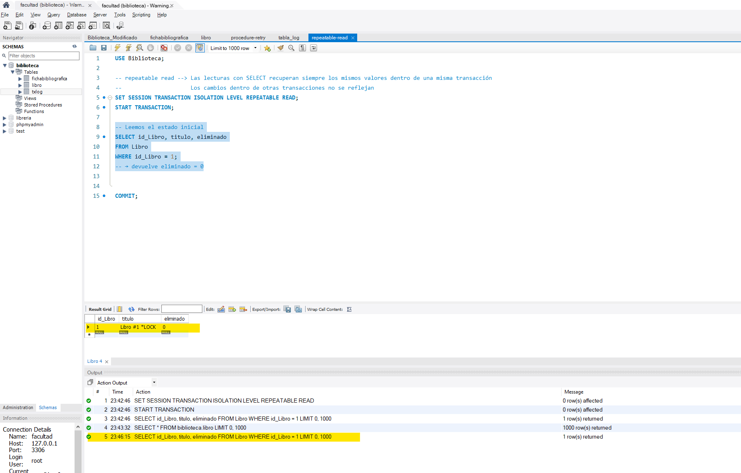
Paso 4:
Sólo luego de ejecutar el COMMIT que da cierre a la transacción de la sesión A se ven reflejados los cambios de la sesión B al realizar nuevamente la consulta, ya que de esta manera hemos dado cierre a la transacción.
Con esto podemos evidenciar cómo las consultas aisladas bajo REPEATABLE READ únicamente toman los valores presentes al momento de iniciada la transacción, más no reflejan los cambios hechos por otras transacciones hasta el momento en que ésta es finalizada con un COMMIT que confirme los cambios o un ROLLBACK.
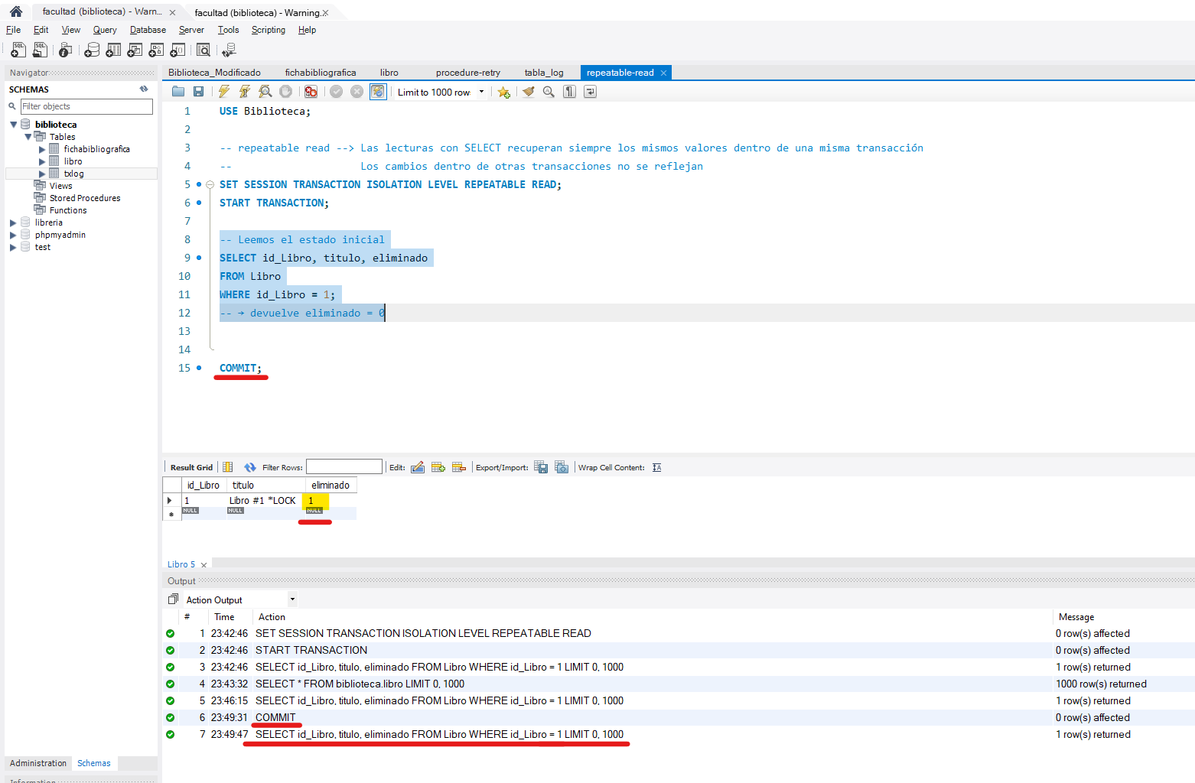

READ COMMITTED:
Para evidenciar un READ COMMITTED, primeramente revertiremos los cambios realizados en Libro y cambiaremos el nivel de aislamiento de la lectura en la sesión A por READ COMMITED.

Paso 1:
En sesión A: se inicializa la transacción y se realiza la lectura de Libro tal com se hizo antes: vemos que el valor ELIMINADO vuelve a ser 0 de manera inicial
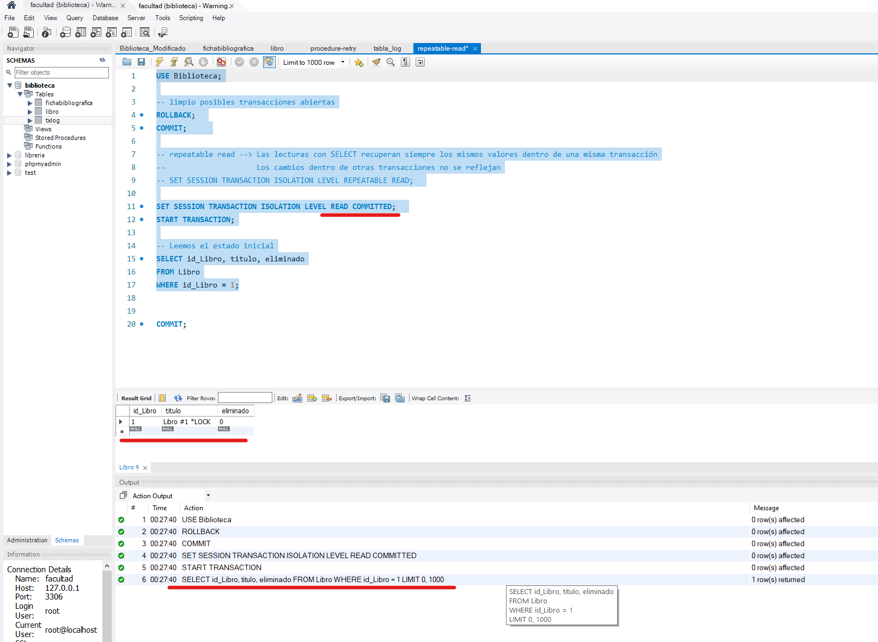

Paso 2:
Pasando a la sesión B, comenzamos otra transacción y realizamos la modificación de Libro otra vez con el UPDATE sobre el mismo registro consultado en A.
ELIMINADO = 1 para ID_LIBRO = 1.
Ejecutamos el COMMIT al final para cerrar la transacción en la sesión B:
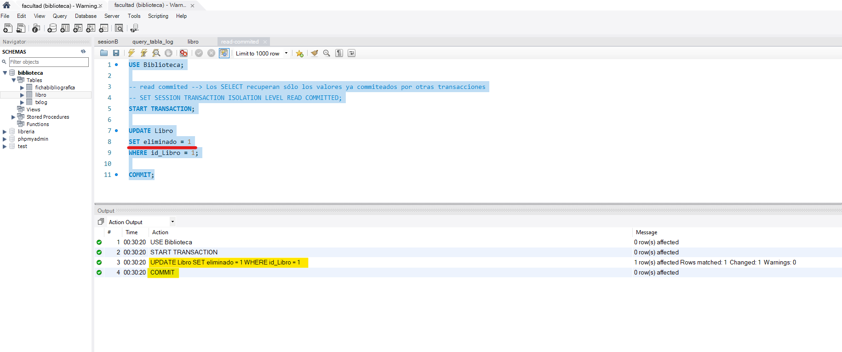

Paso 3:
Volviendo a la sesión A, y haciendo la consulta nuevamente, vemos que sin aplicar el COMMIT podemos ahora ver reflejados los cambios realizados por la transacción de la sesión B, a diferencia de lo que ocurría al realizar la lectura con el nivel de aislamiento REPEATABLE READ de la primer prueba:
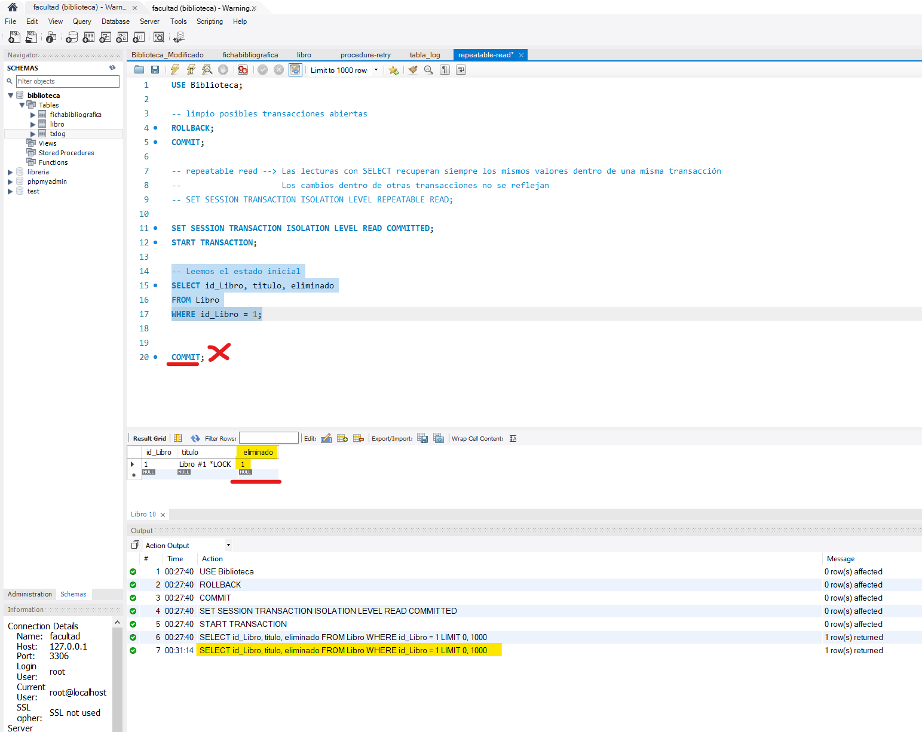

Con esto evidenciamos que utilizando el nivel de aislamiento READ COMMITED podemos ver reflejados los cambios a nivel base de datos realizados por otras transacciones en tiempo de ejecución sin haber cerrado la de la sesión actualmente ejecutada.

- Retry Procedure + Log de errores
En la siguiente prueba, reproduciremos un bloqueo luego de ejecutar varios intentos de acceso mediante loops definidos en lenguaje SQL dentro de un procedure almacenado en un script:
Prueba sin errores:
Tabla con log de errores definida:
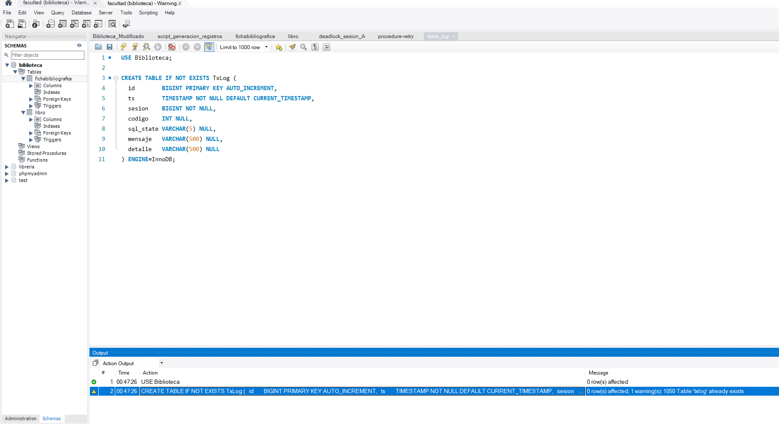

Aquí se almacenarán los errores registrados
- Id: número del error
- Ts: timestamp (fecha y hora del error)
- Sesión: registra el ID de la sesión
- Código: código de error
- Sql_stat: status de la ejecución
- Mensaje: mensaje de error
- Detalle: detalle del error

Se utiliza el motor InnoDB para hacerlo compatible con ejecución de transacciones, bloque de filas y recuperación ante fallos
Ejecución del procedure (ver código completo en zip adjunto/repositorio):
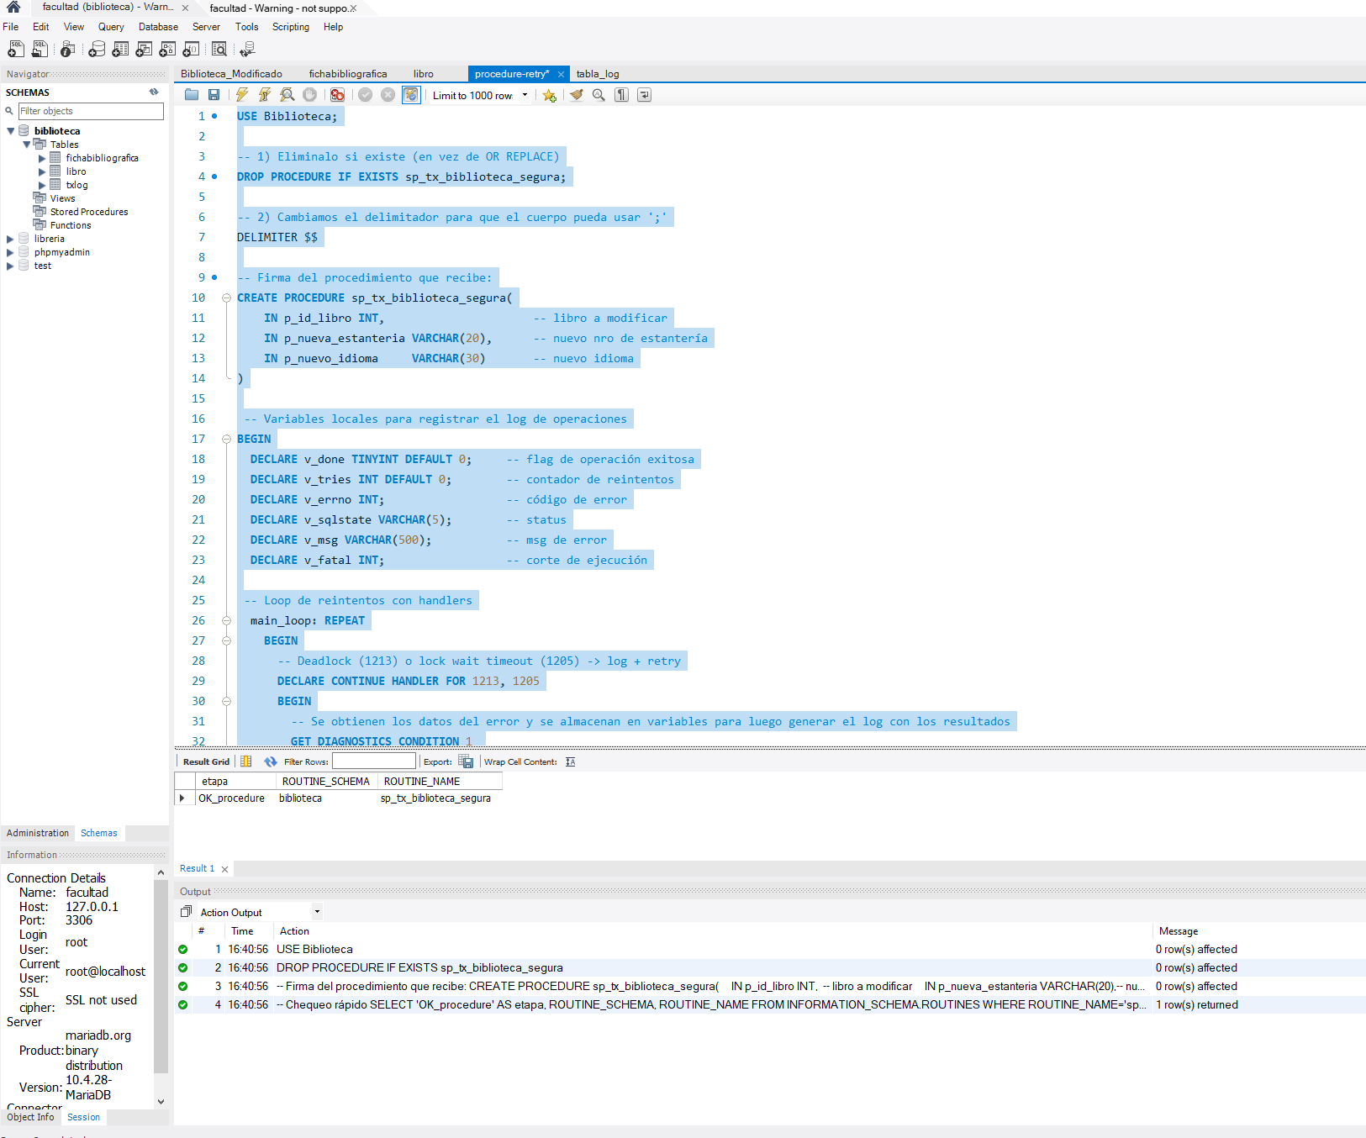
Llamado al procedure:
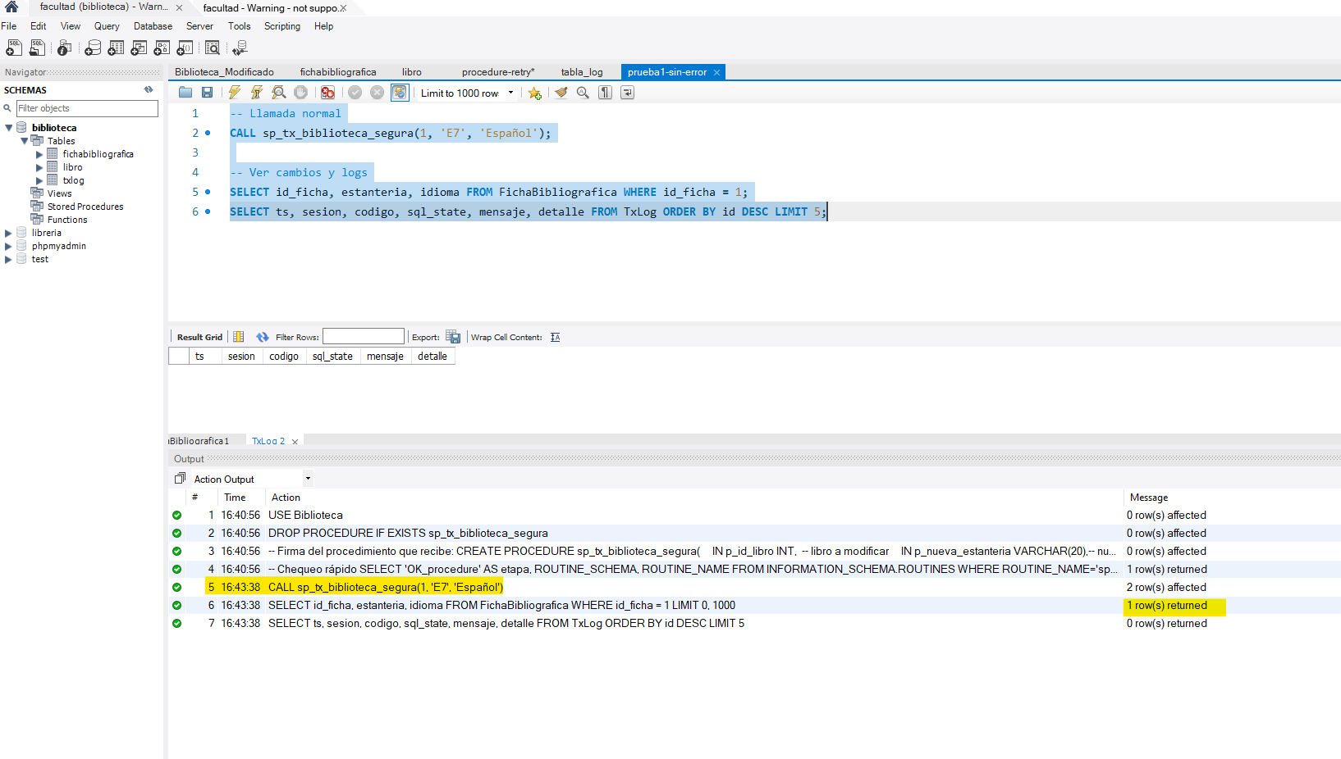

Accediendo a la tabla de erroes, vemos que no hay ninguno:
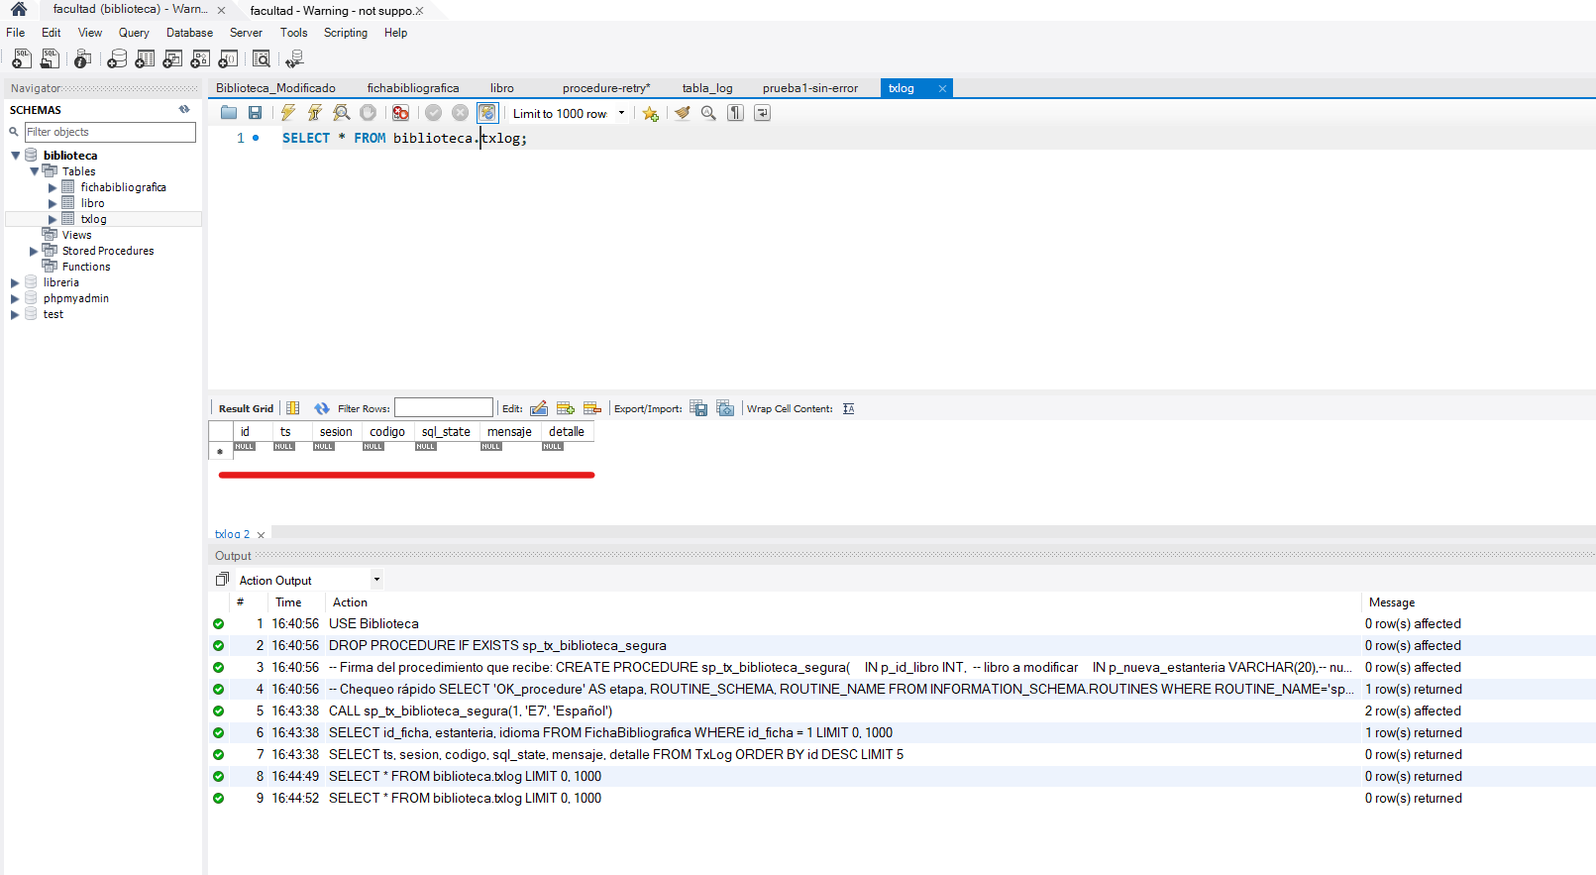

PRUEBA CON ERRORES:
Paso 1: Se bloque Libro en sesión A:
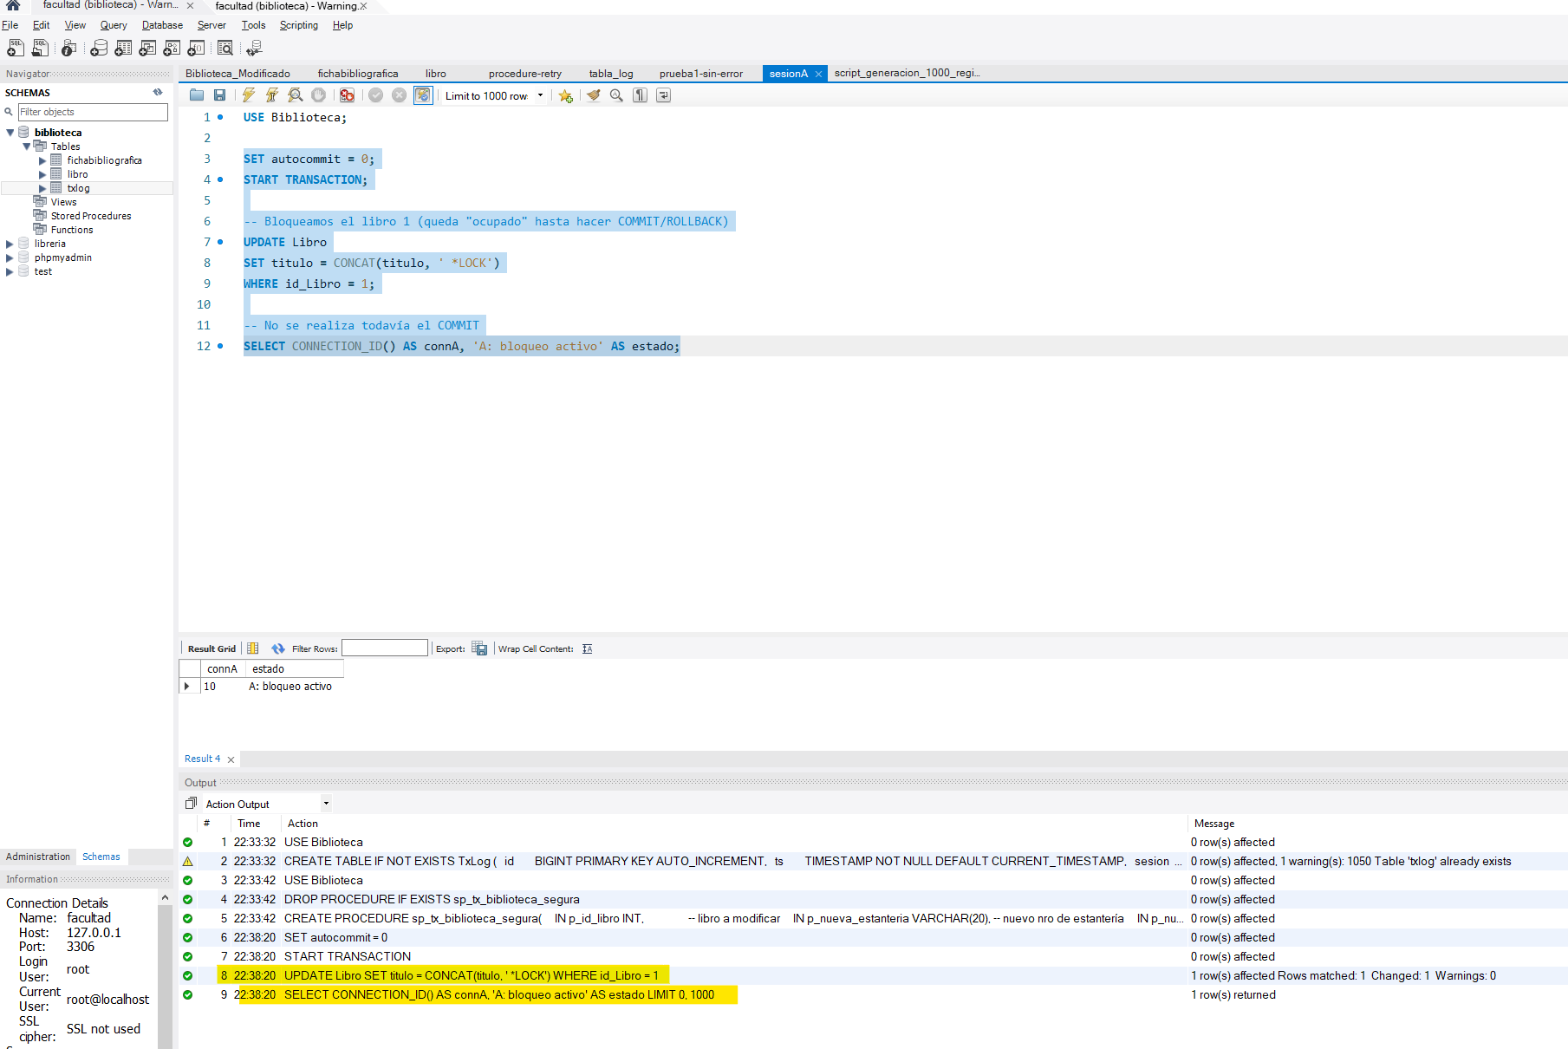
Paso 2:
Se llama al procedimiento que accede al mismo recurso en la sesión B.
Como el recurso está bloqueado en la sesión A, la transacción en B queda en suspenso durante unos cuantos segundos, según se ha definido en el procedure:
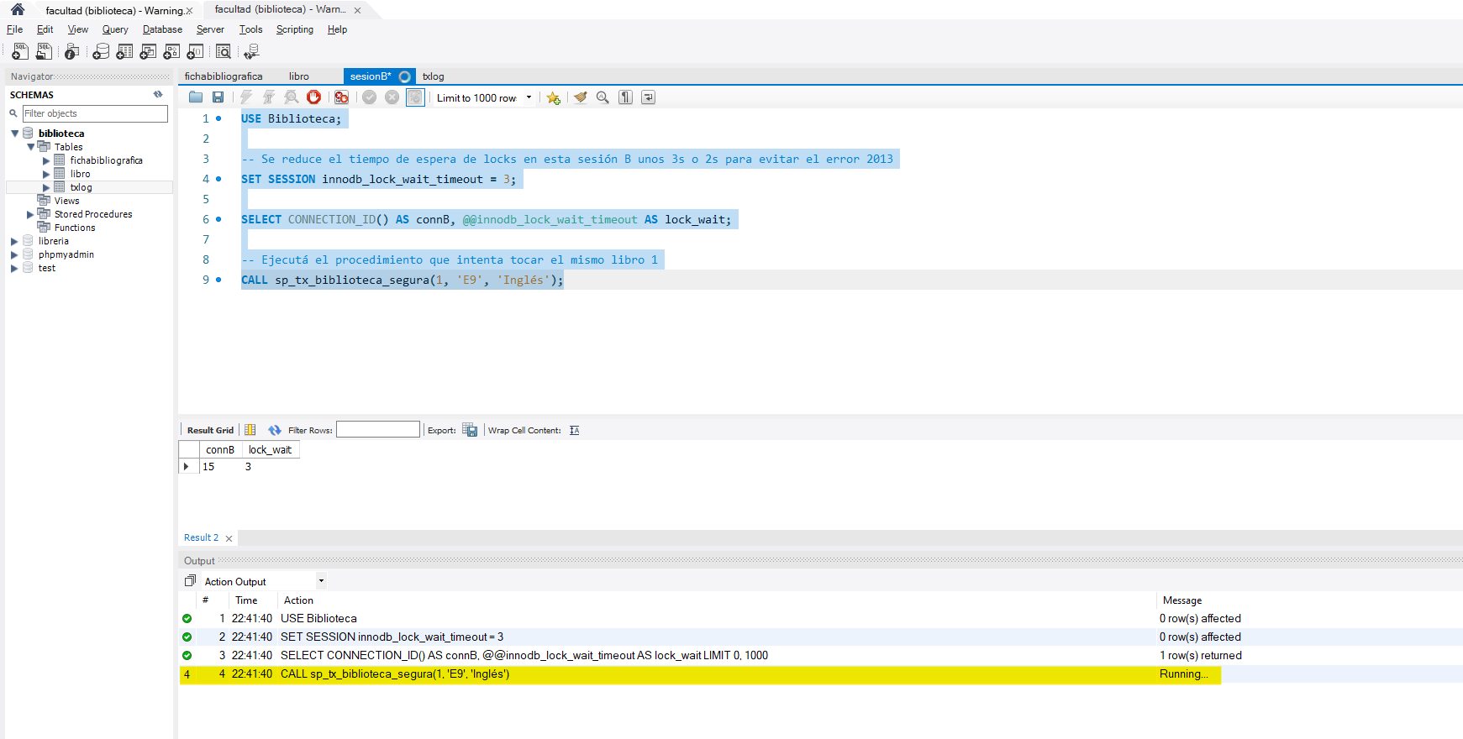
Luego de unos segundos, la ejecución resulta en un error 1644 por reiterados intentos fallidos:
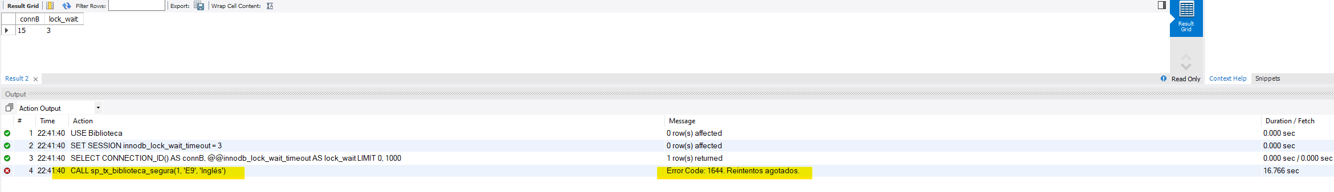

Accediendo a la tabla de logs, veremos una serie de errores por varios reintentos ejecutados (dos de ellos corresponden a ejecuciones anteriores, como podemos ver en el timestamp):
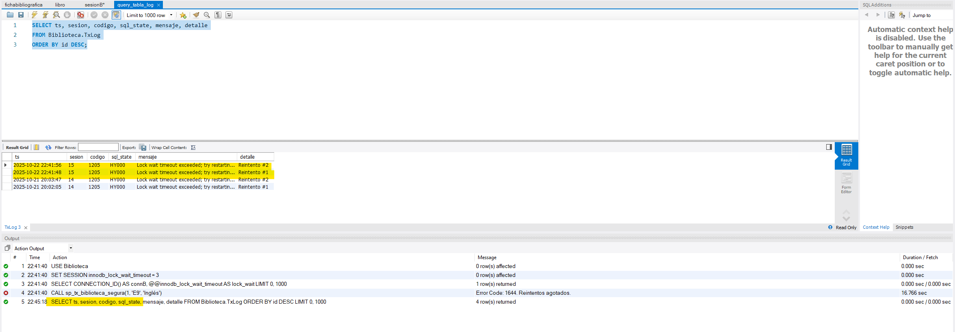

ANEXO:
Se ha utilizado el soporte de la IA, utilizando chatGPT 5 para realizar correcciones y mejoras al código, sobre todo en la parte del armado del procedure que aplica los reintentos de acceso, que fue la parte que más complicada se me presentó al momento de resolver la consigna:
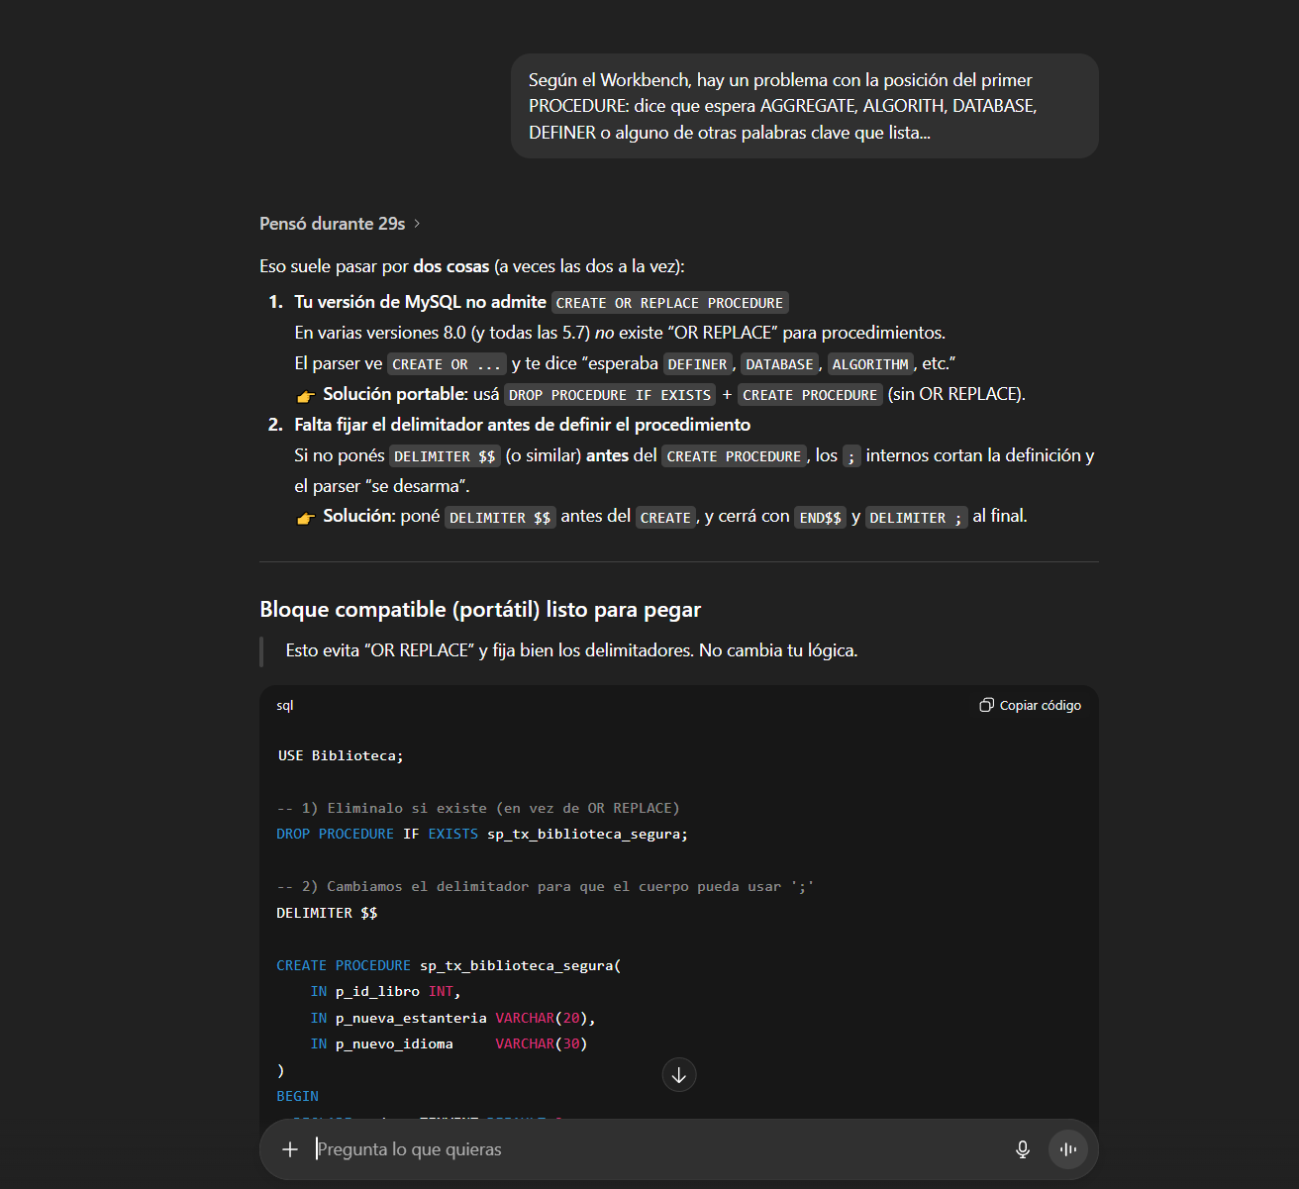
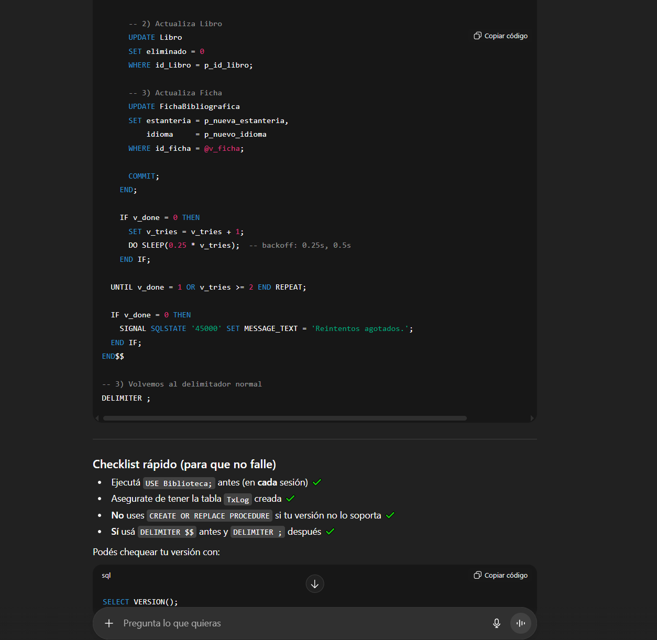
Por cuestiones de practicidad, no pegaré todas las consultas, ya que los hilos en ocasiones se hicieron muy largos.

